智能公厕功能
简介

2018年4月28日

系统设计

PC端将全部采用H5实现，设计时考虑自动缩放；
实时通讯将采用WEBSOCKET完成；
地图采用OPENLAYERS，兼容多种地图，前期先实现高德、腾讯地图接入；
安全性：
- 将全面采用session验证，未登录时直接转至登录界面；
- 后期加入验证码验证；
- 将界面与JS分离，并对JS采用混淆加密。
- 通讯加密。

PC端功能

登录
选择【记住密码】将自动记住相关信息，下次登录时直接调出。

公厕信息管理
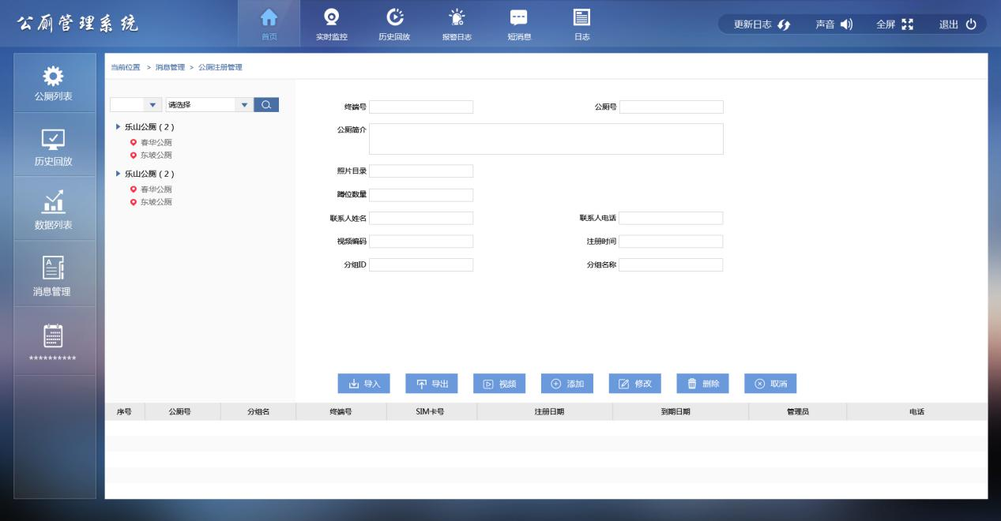
公厕的详细信息包括：终端号、公厕名称、公厕简介、公厕照片目录、蹲位数量、管理员姓名、电话、视频设备编码、注册时间、分组ID、分组名称等。
导入：将公厕信息直接导入到系统的当前账号中。
导出：将当前用户下的公厕信息导出为EXCEL。
添加：手工增加公厕信息。
修改：手工修改公厕信息。
删除：点击后提示确认删除，当【确认】后直接删除公厕信息。
分组名称：点击修改后，分组名称可选择。

公厕分组
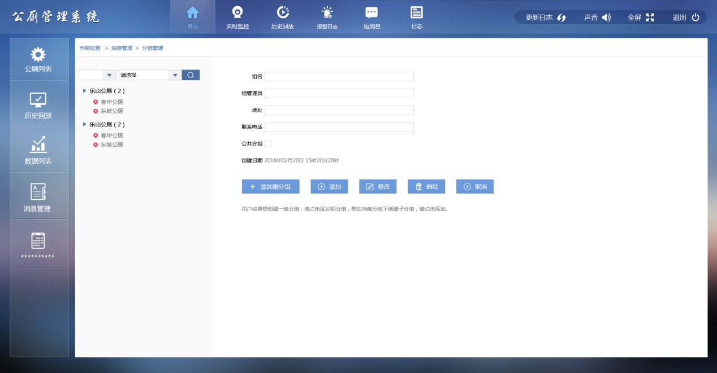
公厕分组的信息：分组名、管理员、电话、地址等。
当存在多个公厕时，为方便管理，可根据管理归属，将公厕进行分组。
此界面是完成分组信息的增删改管理。

公厕位置查看
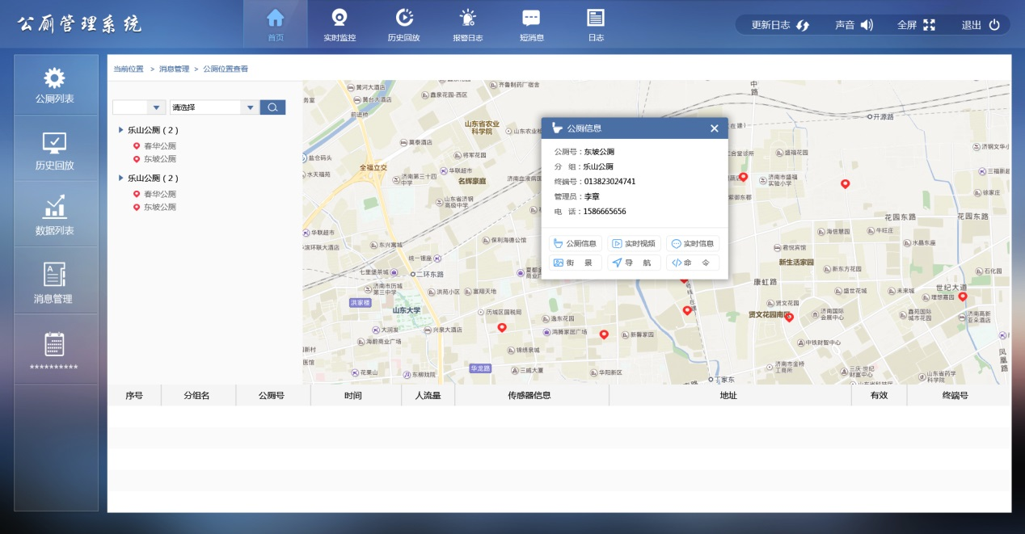
在地图上显示账号下管理的所有的厕所位置信息，当点击后，显示此公厕的相关信息，包括：公厕号、所属分组、终端号、管理员、电话、公厕信息（男厕数量、女厕蹲位数量、第三卫生间数量）、所处位置详细信息；
点击弹出框中，下方有【公厕信息】、【视频】、【实时信息】、【街景】、【导航】、【命令】等按钮。
【公厕信息】:点击后，将直接转到【公厕信息管理】。
【视频】:点击后，将转到【出入口视频查看】。
【实时信息】:点击后，转到【公厕实时信息】。
【街景】：点击后，显示当前公厕的外景。
【导航】：从地图选择位置到当前厕所的导航线路。
【命令】：弹出下发命令的窗口。

公厕实时信息

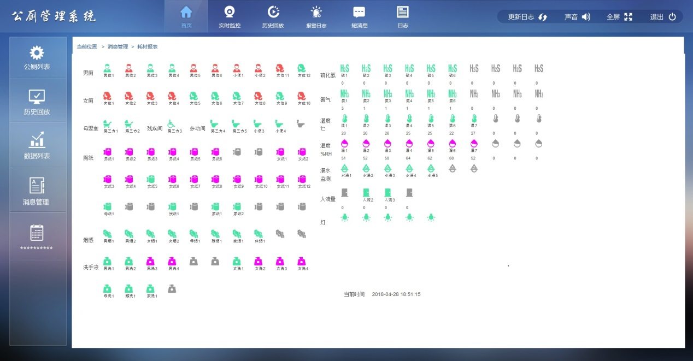

此界面将根据厕所内安装的传感器，实时的将各蹲位、便位、厕纸、洗手液、烟感、硫化氢、氨气、温度、湿度、人流量、漏水检测、重量、灯光及控制等信息反映到上图中。相关人员可以一目了然的看到自己关心的信息。
上图中，红色表示占用；紫色表示报警；绿色表示正常或未占用。

出入口视频查看
在安装了实时视频装置的厕所，可以查看出入口的实时视频。
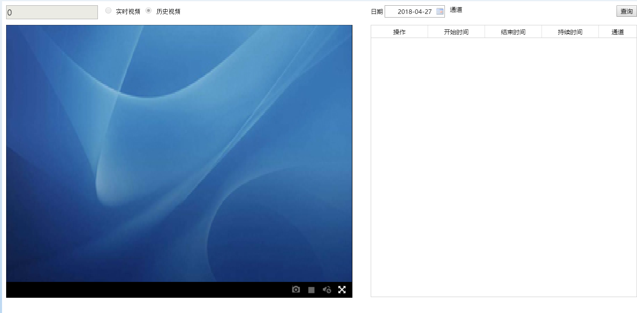

耗材报表
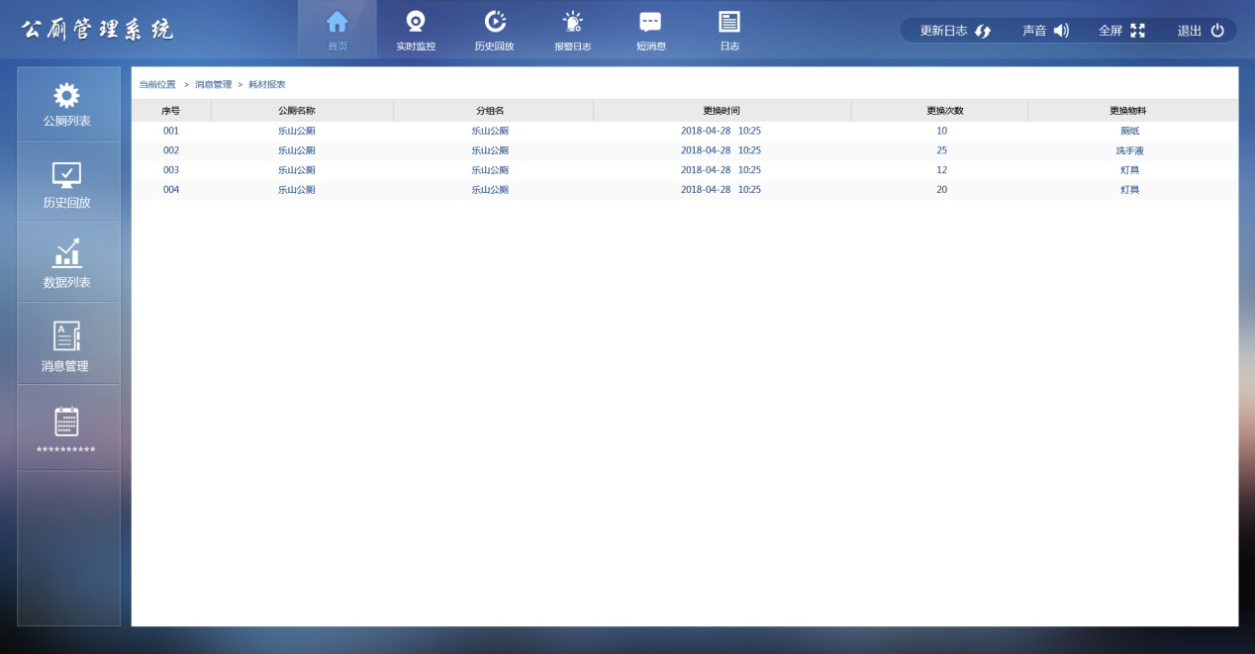
在本报表中对厕纸、洗手液的更换记录进行统计。
单个厕所按天显示更换折线图。
多个厕所按月显示柱状对比图。
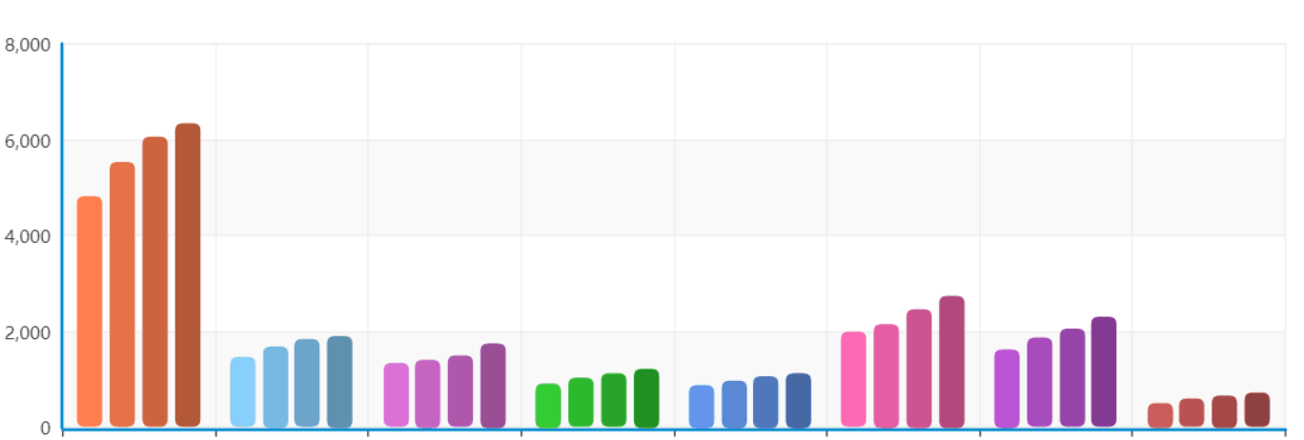
单个厕所查看具体的更换记录表，表中包括字段：序号、公厕名称、分组名、更换时间、更换次数、更换物料（厕纸、洗手液）。

人流量统计

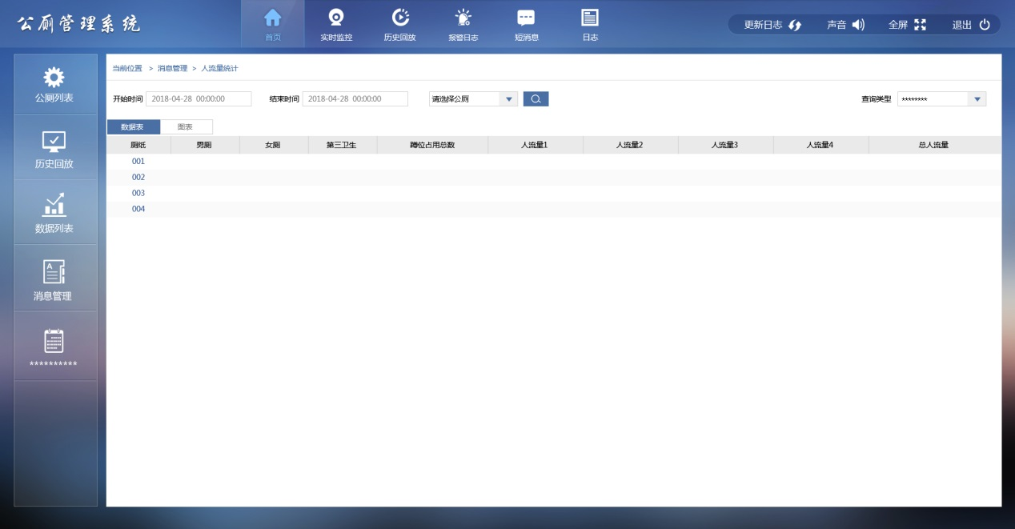
显示单个厕所在某段时间（小时、天、月等）内的某个厕所的男厕、女厕、第三卫生间等使用次数。
多个厕所在某段时间（小时、天、月等）内的男厕、女厕、第三卫生间等使用次数对比。

传感器配置
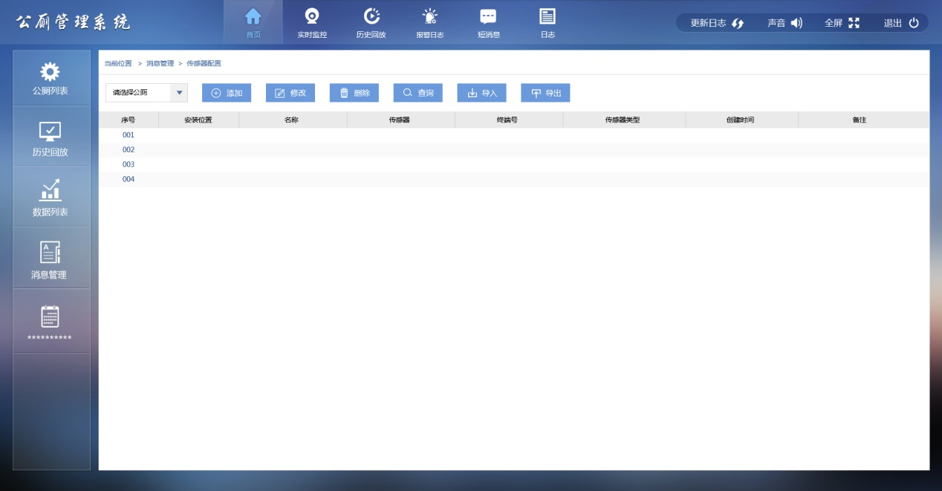
此功能是为了配置各厕所内的传感器设备使用；系统配置了丰富的传感器供选择。包括硫化氢、氨气、蹲位、人流量、漏水检测、厕纸、洗手液等十几种传感器。
系统提供对传感器配置的导入导出功能。

APP端功能

登录

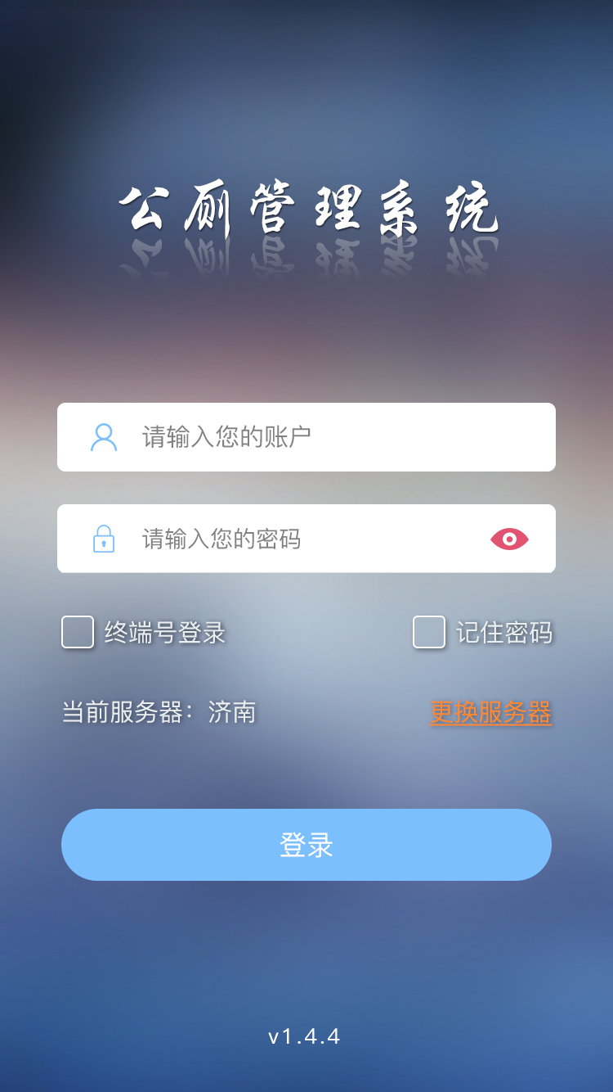

附近公厕
在地图上的当前位置显示附近的公厕，点击附近公厕出现【公厕位置图】。
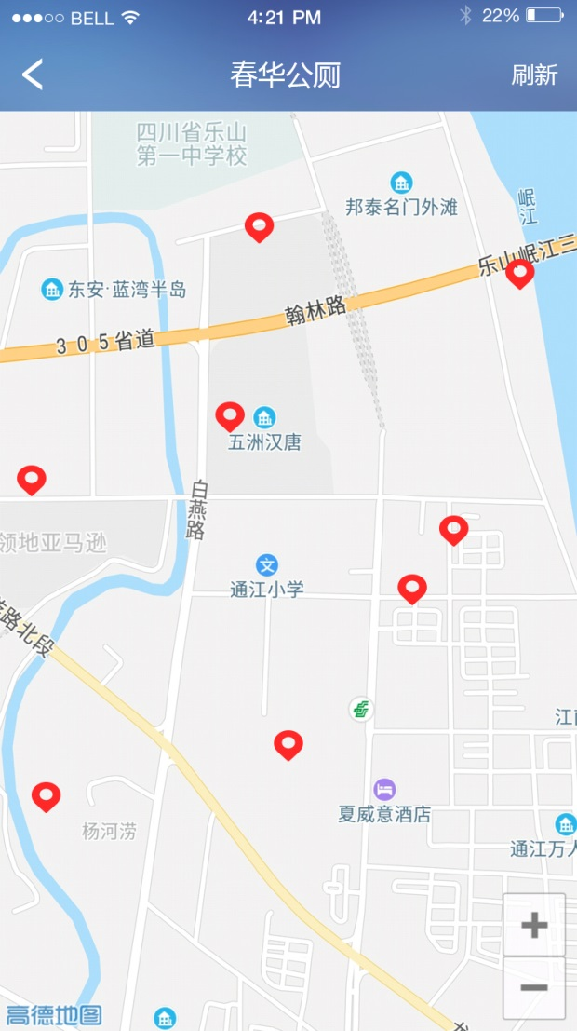

一键导航
点击地图上的附近公厕图标，点击【导航】后，直接出现从当前位置到指定公厕的导航线路，默认为【步行】。并调用地图进行语音导航。
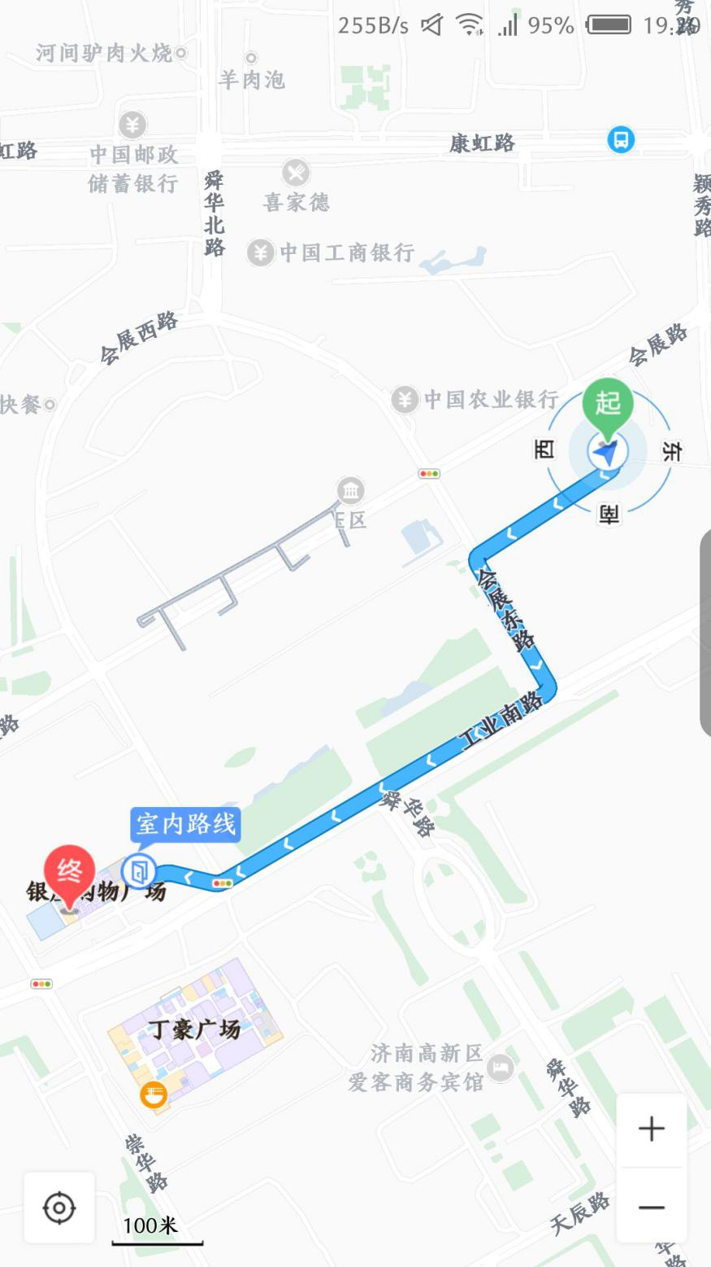

公厕信息
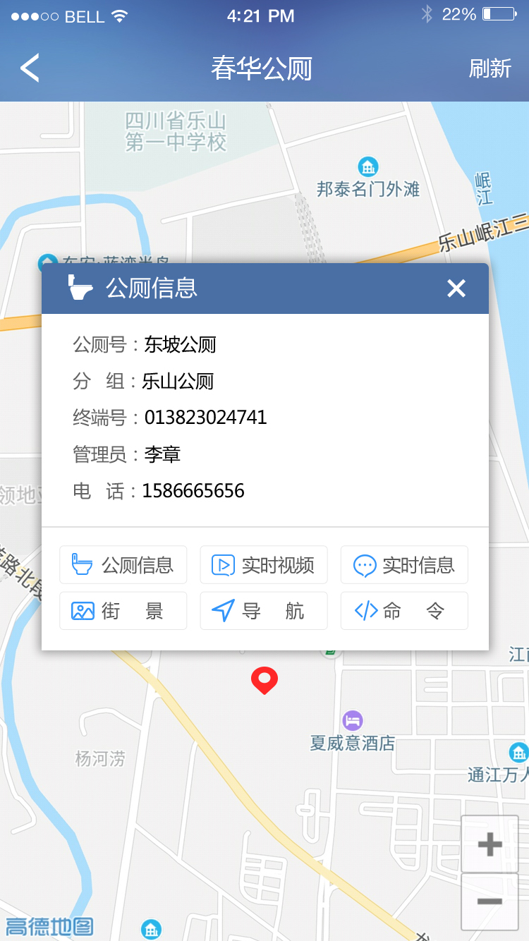
点击弹出框中，下方有【公厕信息】、【视频】、【实时信息】、【街景】、【导航】、【命令】、【兴趣点】、【评价】等按钮。
【公厕信息】:点击后，将直接转到【公厕信息管理】。
【视频】:点击后，将转到【出入口视频查看】。
【实时信息】:点击后，转到【公厕实时信息】。
【街景】：点击后，显示当前公厕的外景。
【导航】：从地图选择位置到当前厕所的导航线路。
【命令】：弹出下发命令的窗口。
【兴趣点】：点击后转至【附近兴趣点】。
【评价】：点击后转至【公厕评价】。

公厕实时信息
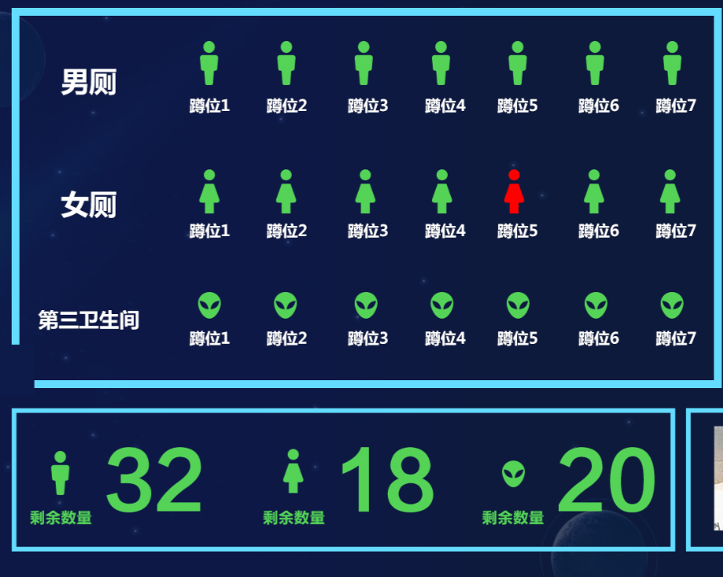
将按功能每页显示一类实时信息，用户可以切换查看对应类别的实时状态。如男厕。
上图中，红色表示占用；紫色表示报警；绿色表示正常或未占用。

公厕评价
用户可以在如厕后，对公厕的服务等内容进行评价。以方便公厕管理方对相关服务进行提升。
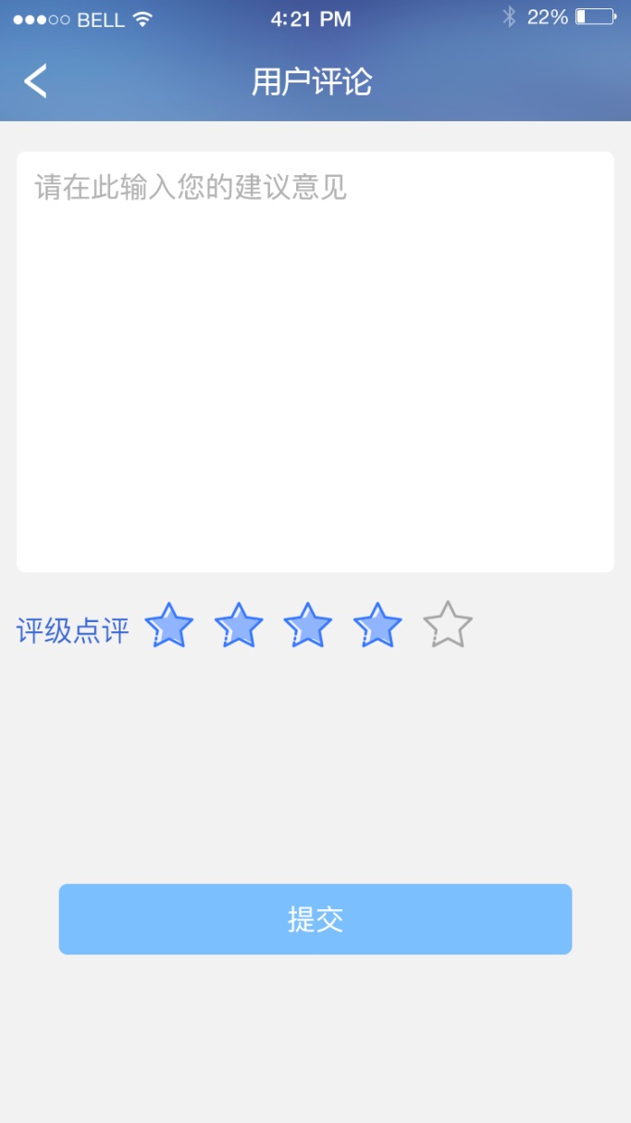

附近兴趣点

